第１３回『病理学夏の学校』 参加報告

平成24年8月19‐20日
於：香川県三木町 トレスタ白山

文責：桑本聡史

今年も病理学夏の学校に非常に多数の学生の参加を頂きました。本年は香川大学 腫瘍病理学の主催のもと、香川県三木町の多目的リゾート施設「トレスタ白山」にて、臓器別診断講習会という趣向で学習の成果を発表する形式で行われました。少し勉強が大変だったかな？ でもどの大学の発表も、興味を持ったテーマについて自由に調べられ、上手くまとめられていたと思います。お世話をして下さった香川大学のスタッフの皆様、本当にありがとうございました。
また、今年参加できなかった学生の方には、是非来年チャレンジして頂きたいと思います。

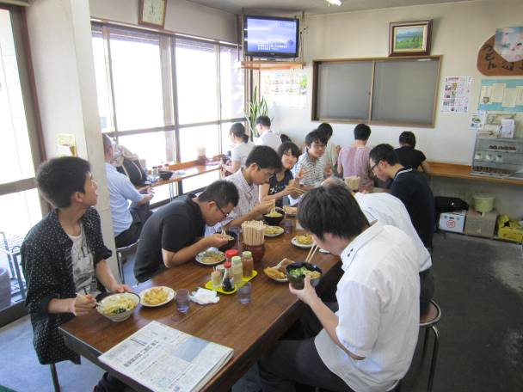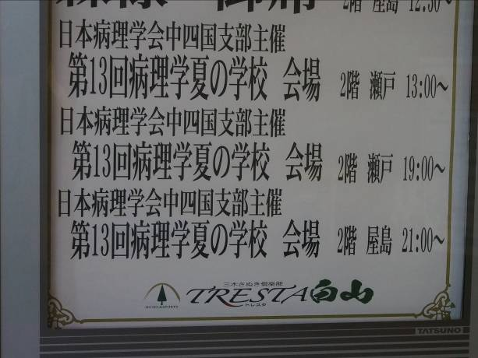
香川に来たらまずはこれでしょう。
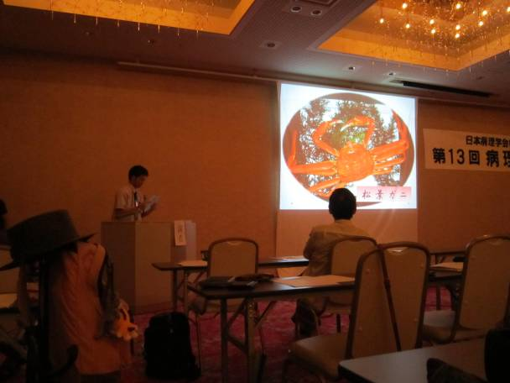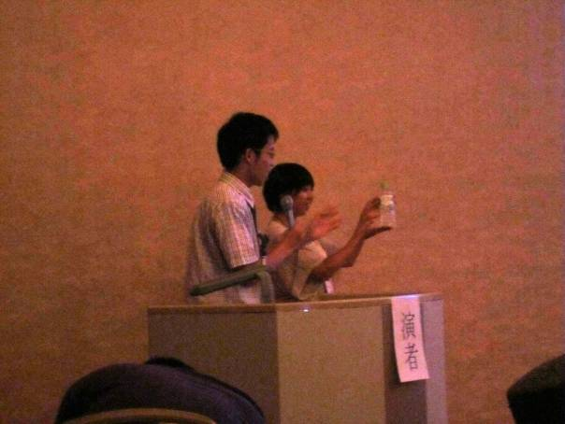
大学紹介にて、鳥取県の巧みな売り込みを図る某テレビショッピングの某社長。

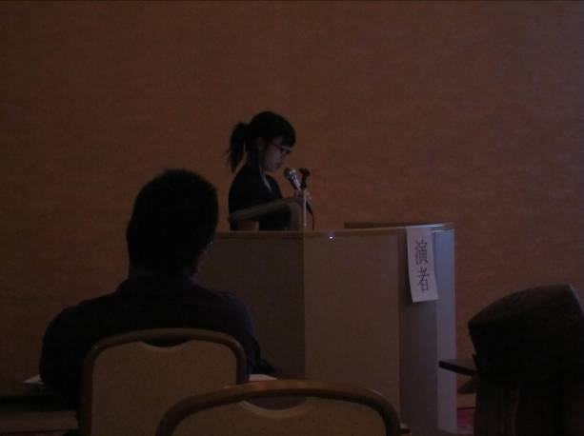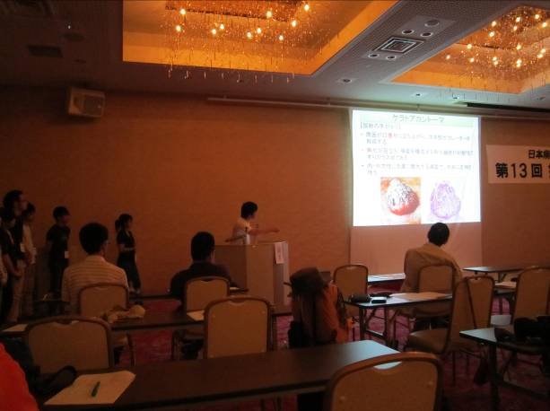
鳥取大学の臓器別講習の担当は「皮膚」でした。
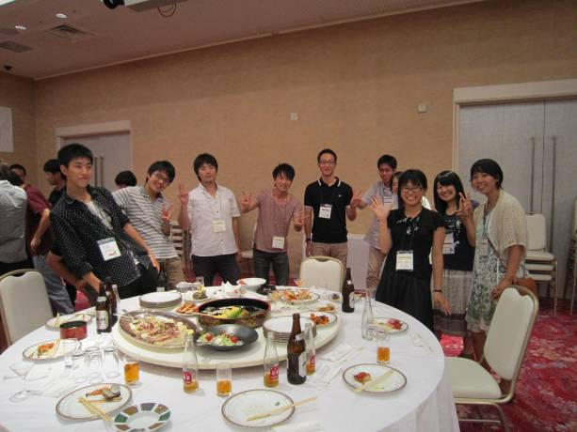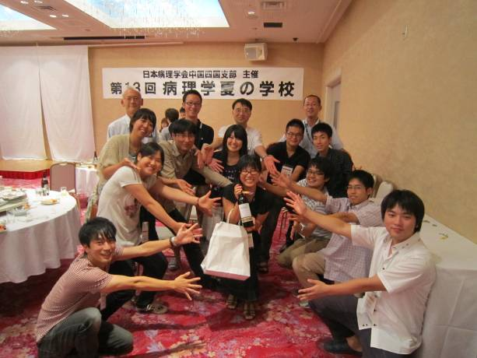
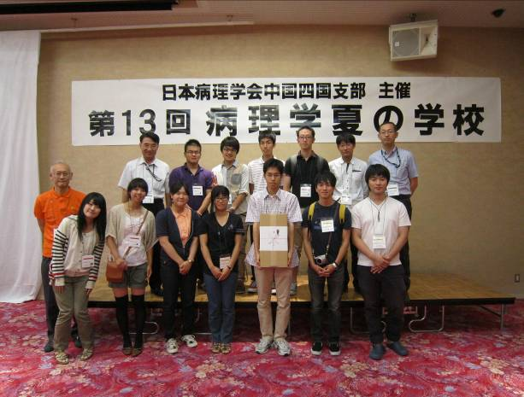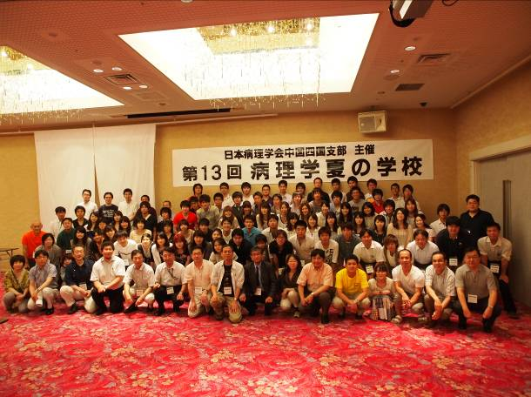

皆さん大変お疲れさまでした。

